Отчет о состоянии коррупции и
реализации антикоррупционной политики в
Алексеевском муниципальном районе
Республики Татарстан
в 2020 году

1) Состояние коррупции в муниципальном районе (городском округе)

А) Б) В истекшем периоде 2020 года в правоохранительные органы района поступило 2 сообщения о коррупционных преступлениях.
Приговором мирового судьи судебного участка № 1 по Алексеевскому судебному району Республики Татарстан от 06.02.2020 А.В.Н. признан виновным в совершении преступления предусмотренного ч. 1 ст. 291.2 УК РФ и ему назначено наказание в виде штрафа в размере 5 000 руб. Уголовное дело в отношении Гимадиева А.А. находится на рассмотрении у мировой судьи судебного участка № 1 по Алексеевскому судебному району Республики Татарстан.
В 2020 году по 2 фактам покушения на дачу мелкой взятки сотрудникам ГИБДД за не составление протокола об административном правонарушении, по результатам рассмотрения, которых были возбуждены уголовные дела по ч. 1 ст. 291.2 УК РФ.

В) За 12 месяцев 2020 года прокуратурой района было выявлено 56 нарушения при организации надзора за исполнением законодательства о противодействии коррупции, из них: о муниципальной службе – 40 и функций в иных органах, организациях и учреждениях – 12, о государственной службе – 4.
Нарушений в деятельности контрольно-ревизионных и надзорных органов в борьбе с коррупцией не выявлено. В деятельности органов муниципальной власти нарушений не выявлено.
В рамках исполнения указаний Генерального прокурора Российской Федерации об участии органов прокуратуры РФ в нормотворческой деятельности органов местного самоуправления прокуратурой района изучено Положение о муниципальной службе в Билярском сельском поселении Алексеевского муниципального района Республики Татарстан, утвержденное решением Совета Билярского сельского поселения Алексеевского муниципального района от 22.06.2018 № 69.
Федеральным законом от 16.12.2019 № 432-ФЗ «О внесении изменений в отдельные законодательные акты Российской Федерации в целях совершенствования законодательства Российской Федерации о противодействии коррупции» внесены изменения в Федеральный закон от 02.03.2007 № 25-ФЗ «О муниципальной службе в Российской Федерации» (далее по тексту – Федеральный закон).
Уточнены ограничения по участию служащих в управлении некоммерческими организациями.
Кроме того, внесены изменения в часть 3 статьи 27 и часть 6 статьи 27.1 Федерального закона.
Так, порядок применения и снятия дисциплинарных взысканий определяется трудовым законодательством, за исключением случаев, предусмотренных настоящим Федеральным законом.
Взыскания, предусмотренные статьями 14.1, 15 и 27 настоящего Федерального закона, применяются не позднее шести месяцев со дня поступления информации о совершении муниципальным служащим коррупционного правонарушения, не считая периодов временной нетрудоспособности муниципального служащего, нахождения его в отпуске, и не позднее трех лет со дня совершения им коррупционного правонарушения. В указанные сроки не включается время производства по уголовному делу.
В связи с чем, пункт 26.9 Положения подлежит приведению в соответствии с указанными нормами.
По данному факту прокуратурой района на Положение принесен протест.
Аналогичные нарушения выявлены в деятельности еще 18 муниципальных образований района.
Кроме того, проведена антикоррупционная экспертиза изданных Решений Советов сельских поселений района «О налоге на имущество физических лиц».
Так, Решением Совета Алексеевского городского поселения Алексеевского муниципального района от 15.11.2018 № 170 «О налоге на имущество физических лиц» установлен и введен в действие налог на имущество физических лиц, обязательный к уплате на территории Алексеевского городского поселения Алексеевского муниципального района Республики Татарстан.
Установлено, что нормы решения содержат коррупционный фактор.
Например, из пункта 4 абзаца 7 Решения следует, что лицо, имеющее право на налоговую льготу, представляет в налоговый орган заявление о предоставлении льготы и документы, подтверждающие право на налоговую льготу.
Однако, абзацем 1 пункта 6 статьи 407 Налогового кодекса Российской Федерации предусмотрено, что физические лица, имеющие право на налоговые льготы, установленные законодательством о налогах и сборах, предоставляют в налоговый орган по своему выбору заявление о предоставлении налоговой льготы, а также вправе представить документы, подтверждающие право налогоплательщика на налоговую льготу.
В связи с этим, в положениях муниципального правового акта имеет место наличие завышенных требований к лицу, предъявляемых для реализации принадлежащего ему права, и в соответствии с пп. «а» п. 4 Методики проведения антикоррупционной экспертизы нормативных правовых актов и проектов нормативных правовых актов, утвержденное постановлением Правительства РФ от 26.02.2010 № 96 «Об антикоррупционной экспертизе нормативных правовых актов и проектов нормативных правовых актов» данное обстоятельство являются коррупциогенным фактором.
На основании части 2 статьи 1 Федерального закона от 17 июля 2009 г. № 172-ФЗ «Об антикоррупционной экспертизе нормативных правовых актов и проектов нормативных правовых актов» коррупциогенными факторами являются положения нормативных правовых актов (проектов нормативных правовых актов), устанавливающие для правоприменителя необоснованно широкие пределы усмотрения или возможность необоснованного применения исключений из общих правил, а также положения, содержащие неопределенные, трудновыполнимые и (или) обременительные требования к гражданам и организациям и тем самым создающие условия для проявления коррупции.
Также в истекшем периоде прокуратурой района внесено 7 представлений на имя руководителя Исполнительного комитета Алексеевского муниципального района в части отсутствия в образовательных учреждениях разработанного и утвержденного положения о конфликте интересов. Представления рассмотрены и удовлетворены.
Прокуратурой района проведена проверка соблюдения муниципальными служащими законодательства о противодействии коррупции в части соблюдения установленных для них запретов и ограничений.
По результатам проверки внесено 1 представление на имя начальника МКУ «Отдел образования Алексеевского муниципального района Республики Татарстан».
Выявлено 8 нарушение в 7 школах района требований ст. 13.3 Федерального закона от 25.12.2008 № 273-ФЗ «О противодействии коррупции».
Так, например, в МБОУ «Левашевская средняя общеобразовательная школа» должностное лицо, ответственное за профилактику коррупционных и иных правонарушений, не назначено, сотрудничество с правоохранительными органами не организовано, кодекс этики и служебного поведения работников организации отсутствует, меры по предотвращению и урегулированию конфликта интересов не приняты.
В нарушение статьи 13.3 Федерального закона от 25.12.2008 № 273-ФЗ «О противодействии коррупции» в МБОУ «Леваешевская средняя общеобразовательная школа» меры по предупреждению коррупции не разработаны и не приняты.

Г) Социологических опросов не проводилось.

Д) Все органы местного самоуправления Алексеевского муниципального района отрасли и соответствующие подразделения управления в большей или меньшей степени подвержены коррупционным рискам, так как связаны с бюджетным финансированием.

2) Меры по противодействию коррупции, реализованные в муниципальном районе (городском округе)

А) меры, реализованные для соблюдения законности при муниципальных закупках:
Мерами профилактики и противодействия коррупционным проявлениям при муниципальных закупках в органах местного самоуправления является организация поставки товаров, выполнение работ и оказание услуг для муниципальных нужд в соответствии с Федеральным законодательством о контрактной системе в сфере закупок.
Процедура размещения заказов для муниципальных нужд в 2020 году осуществляется в соответствии с требованием Федерального закона от 05.04.2013 года №44-ФЗ «О контрактной системе в сфере закупок товаров, работ, услуг для обеспечения государственных и муниципальных нужд».
Закупки в 2020 году осуществлялись:
1. методом проведения аукциона в электронной форме;
2. методом проведения закупки у единственного поставщика.
В 2020 году заключено 363 контрактов на сумму 224,5 млн. руб., из них:
- аукционы в электронной форме – 127 шт. / 146, 5 млн. руб.;
- единственный поставщик (коммунальные услуги, телефонная связь) – 232 шт. / 76, 4 млн. руб.;
- единственный поставщик (предупреждение ЧС установка водонапорной башни по ул.Красноармейская) – 1 шт. / 1,1 млн. руб.;
- единственный поставщик (закупка необходимых товаров в следствии пандемии Covid-2019 - маски, перчатки, антисептические средства) – 3 шт. / 467 тыс. руб.
Проведены закупки малого объема в количестве 3 756 шт. на сумму 108 580,11 тыс. рублей, в том числе:
по п. 4 ч. 1 ст. 93 44-ФЗ до 600 тыс. рублей – 3531 шт. на сумму 95 645,19 тыс. рублей;
по п. 5 ч. 1 ст. 93 44-ФЗ до 600 тыс. рублей – 225 шт. на сумму 12 934,92 тыс. рублей.
В соответствии с Федеральным Законом от 05 апреля 2013 года №44-ФЗ «О контрактной системе в сфере закупок товаров, работ, услуг для обеспечения государственных и муниципальных нужд» с 1 октября 2019 года план-закупок отменен, с 2020 года только план-график размещается Муниципальными заказчиками самостоятельно на сайте www.zakupki.gov.ru.
За 2020 год было проведено 24 ревизии и проверок, где было охвачено проверкой - 91 объектов, и их бюджет на проверяемый период составил на сумму более 336,5 млн. руб. Из 24 проверок 9 проверок проводилось по исполнению бюджета, остальные - по поручению Главы и Счетной палаты РТ.
Во время ревизий, проверок и экспертно-аналитических мероприятий выявленный объем финансовых нарушений составил на сумму более 10452,5 тыс. руб. из них: нарушения при распоряжении и использовании государственной (муниципальной) собственности на сумму более 7935,3 тыс. руб., бухгалтерских нарушений на сумму более 2507,2 тыс. руб., прочие нарушения на сумму 10,0 тыс. руб., нецелевое использование средств местного бюджета не выявлено и исправлено финансовых нарушений во время проверок и ревизий на сумму более 1666,0 тыс. руб. Кроме этого установлено неэффективное использование бюджетных средств на сумму – 9387,9 тыс. руб.
По результатам проверок составлены акты, направлены представления в адрес руководителей проверенных объектов. Выявленные в ходе проверки нарушения своевременно устранены. Также акты проверок были направлены в прокуратуру района.

Б) Принятые нормативные правовые акты, другие документы, направленные на сокращение коррупционных проявлений в органах местного самоуправления, а также меры, принятые для правовой регламентация деятельности органов местного самоуправления (указывается количество и наименование НПА, принятых по вопросам противодействия коррупции).
За отчетный период 2020 года были подготовлены и приняты следующие муниципальные нормативные правовые акты:
- решение районного Совета Алексеевского муниципального района от 14.02.2020 года № 295 «О внесении изменений в Положение об ответственности муниципальных служащих Алексеевского муниципального района Республики Татарстан за совершение коррупционных правонарушений»;
- решение районного Совета Алексеевского муниципального района от 14.02.2020 года № 294 «О внесении изменений в Положение о муниципальной службе в Алексеевском муниципальном районе Республики Татарстан»;
- решение районного Совета Алексеевского муниципального района от 14.02.2020 года № 293 «О внесении изменений в Положение о представлении гражданами, претендующими на замещение должностей муниципальной службы в муниципальном образовании Алексеевский муниципальный район, сведений о доходах, об имуществе и обязательствах имущественного характера, а также о представлении муниципальными служащими в муниципальном образовании Алексеевский муниципальный район сведений о доходах, расходах, об имуществе и обязательствах имущественного характера»;
- решение районного Совета Алексеевского муниципального района от 14.02.2020 года № 296 «О внесении изменений в Положение о представлении гражданами, претендующими на замещение муниципальных должностей в Алексеевском муниципальной районе Республики Татарстан, сведений о доходах, об имуществе и обязательствах имущественного характера, а также о представлении лицами, замещающими муниципальные должности в Алексеевском муниципальном районе Республики Татарстан, сведений о доходах, расходах, об имуществе и обязательствах имущественного характера»;
- постановление Главы Алексеевского муниципального района от 07.02.2020 года № 13 «О порядке предварительного уведомления представителя нанимателя (работодателя) о выполнении муниципальным служащим иной оплачиваемой работы»;
- постановление Главы Алексеевского муниципального района от 27.03.2020 года № 28 «Об инструкции по организации работы "Телефона доверия" по вопросам профилактики и противодействия коррупции»;
- постановление Исполнительного комитета Алексеевского муниципального района от 28.05.2020 года №188 «Об утверждении Положения о ведомственном контроле за соблюдением трудового законодательства и иных нормативных правовых актов, содержащих нормы трудового права»;
- решение районного Совета Алексеевского муниципального района от 30.04.2020 года № 316 «О внесении изменений в Положение о представлении гражданами, претендующими на замещение муниципальных должностей в Алексеевском муниципальной районе Республики Татарстан, сведений о доходах, об имуществе и обязательствах имущественного характера, а также о представлении лицами, замещающими муниципальные должности в Алексеевском муниципальном районе Республики Татарстан, сведений о доходах, расходах, об имуществе и обязательствах имущественного характера»;
- решение районного Совета Алексеевского муниципального района от 30.04.2020 года № 315 «О внесении изменений в Положения о представлении гражданами, претендующими на замещение должностей муниципальной службы в муниципальном образовании Алексеевский муниципальный район, сведений о доходах, об имуществе и обязательствах имущественного характера, а также о представлении муниципальными служащими в муниципальном образовании Алексеевский муниципальный район сведений о доходах, расходах, об имуществе и обязательствах имущественного характера»;
- решение районного Совета Алексеевского муниципального района от 30.07.2020 года № 327 «О признании утратившим силу»;
- решение районного Совета Алексеевского муниципального района от 30.07.2020 года № 328 «Об утверждении требований к размещению и наполнению разделов официального сайта Алексеевского муниципального района в Информационно-телекоммуникационной сети «Интернет» по вопросам противодействия коррупции»;
- решение районного Совета Алексеевского муниципального района от 30.04.2020 года № 332 «О внесении изменений в Положение о муниципальной службе в Алексеевском муниципальном районе Республики Татарстан»;
- решение районного Совета Алексеевского муниципального района от 05.11.2020 года № 14 «О внесении изменений в решение Совета Алексеевского муниципального района от 18.11.2014 года № 357 «О Положении о порядке проведения конкурса на замещение вакантной должности муниципальной службы в Алексеевском муниципальном районе»;
- решение районного Совета Алексеевского муниципального района от 30.07.2020 года № 329 «О Порядке принятия решения о применении к депутату, члену выборного органа местного самоуправления, выборному должностному лицу местного самоуправления Алексеевского муниципального района мер ответственности за представление недостоверных или неполных сведений о своих доходах, расходах, об имуществе и обязательствах имущественного характера, а также о доходах, расходах, об имуществе и обязательствах имущественного характера своих супруги (супруга) и несовершеннолетних детей, если искажение этих сведений является несущественным»;
- решение районного Совета Алексеевского муниципального района от 30.07.2020 года № 333 «О признании утратившим силу»;
- решение районного Совета Алексеевского муниципального района от 05.11.2020 года № 14 «О внесении изменений в решение Совета Алексеевского муниципального района от 18.11.2014 года № 357 «О Положении о порядке проведения конкурса на замещение вакантной должности муниципальной службы в Алексеевском муниципальном районе»;
- решение районного Совета Алексеевского муниципального района от 05.11.2020 года № 18 «О внесении изменений в решение Совета Алексеевского муниципального района от 05.02.2015 г. № 375 «О комиссии по соблюдению требований к служебному поведению муниципальных служащих и урегулированию конфликта интересов в Алексеевском муниципальном районе»»;
- постановление Исполнительного комитета Алексеевского муниципального района от 22.05.2020 года №173 «О внесении изменения в Положение представлении лицом, поступающим на работу на должность руководителя муниципального учреждения, а также руководителем муниципального учреждения сведений о своих доходах, об имуществе и обязательствах имущественного характера и о доходах, об имуществе и обязательствах имущественного характера супруги (супруга) и несовершеннолетних детей, Утвержденного постановлением Исполнительного комитета Алексеевского муниципального района Республики Татарстан от 22 мая 2017 года №211»;
- постановление Исполнительного комитета Алексеевского муниципального района от 22.05.2020 года №172 «О представлении руководителями муниципальных учреждений Алексеевского муниципального района Республики Татарстан сведений о доходах, об имуществе и обязательствах имущественного характера за отчетный период с 1 января по 31 декабря 2019 года».

В) Результаты реализации муниципальной антикоррупционной программы;

В Алексеевском муниципальном районе Республики Татарстан мероприятия по борьбе с коррупцией осуществляются в соответствии с Комплексной антикоррупционной программой Алексеевского муниципального района на 2015 - 2023 годы. Руководством района, членами комиссии по координации работы по противодействию коррупции осуществляется постоянный контроль за выполнением республиканской и муниципальной антикоррупционных программ. Информация о ходе выполнения республиканской антикоррупционной программы ежеквартально направляется в Министерство юстиции Республики Татарстан.

Г) Результаты антикоррупционной экспертизы НПА;

Важным направлением по противодействию коррупции является проведение антикоррупционной экспертизы. В соответствии с принятым порядком проведения в районе антикоррупционной экспертизы нормативных правовых актов и их проектов и с целью выявления положений, способствующих проявлению коррупции, назначено ответственное лицо, за проведение антикоррупционной экспертизы.
Постановлением Главы Алексеевского муниципального района от 17.11.2014 г. № 55 утвержден Порядок проведения антикоррупционной экспертизы проектов нормативно-правовых актов и нормативно-правовых актов органов местного самоуправления Алексеевского муниципального района.
Срок для представления антикоррупционных экспертиз установлен не менее 10 календарных дней до дня рассмотрения проекта нормативного правового акта органом местного самоуправления Алексеевского муниципального района Республики Татарстан. Коррупционные нормы при их наличии исключаются на стадии подготовки проекта нормативного правового акта. Нарушения правового характера в проектах нормативных правовых актов также исключаются на основании заключений, выносимыми органами прокуратуры в соответствии со статьёй 9.1 Федерального Закона «О прокуратуре Российской Федерации».
Так в 2020 году антикоррупционную экспертизу прошли 267 проектов нормативно-правовых актов и 270 нормативно-правовых актов. В них коррупциогенные факторы не выявлены.
Заключения по итогам проведения антикоррупционной экспертизы приобщены к нормативным правовым актам и их проектам. Журнал регистрации и учета проектов НПА органов местного самоуправления ведется и заполняется своевременно в электронном виде.
Для проведения независимой антикоррупционной экспертизы нормативных правовых актов и их проектов, юридическими и физическими лицами, получившими аккредитацию в Министерстве юстиции Российской Федерации на проведение в качестве независимых экспертов антикоррупционной экспертизы нормативных правовых актов и проектов нормативных правовых актов, предусмотренных законодательством Российской Федерации, на официальном сайте района в разделе «Противодействие коррупции» подраздела «Независимая антикоррупционная экспертиза НПА и проектов НПА», где регулярно размещаются муниципальные нормативные правовые акты Алексеевского муниципального района и их проекты.
Размещение нормативных правовых актов и их проектов органов местного самоуправления для проведения независимой антикоррупционной экспертизы осуществляется по мере их разработки в установленные сроки.
В отчетный период 2020 года поступило 16 заключений по нормативно правовым актам. Замечания учтены, внесены изменения.

Д) Мероприятия антикоррупционной направленности, в том числе:

На официальном сайте района в разделе «Противодействие коррупции» размещены памятки для граждан, и для муниципальных служащих.
На центральной улице райцентра размещен банер “Скажи НЕТ коррупции” (размещен на пересечении улиц Ленина и Чистопольская). Во всех органах местного самоуправления муниципального района установлены информационные стенды антикоррупционной направленности, и поддерживаются в актуальном состоянии.
В районе функционируют 5 «Ящиков гласности», которые установлены в пгт Алексеевское в нескольких местах - в фойе первого этажа Многофункционального центра (пл. Советская, д.2), на вещевом рынке «Карусель» (ул. Павелкина, д.24), в поликлинике Центральной районной больницы (ул. Куйбышева, д.85), в здании отдела социальной защиты района (ул. Казакова, д.8) и в здании центра занятости населения (ул. Ленина, д.87). За отчетный период письменных обращений, связанных с коррупцией не было.
Действует «Телефон доверия» для обращений граждан (в том числе о фактах коррупции), информация о котором размещена на официальном сайте района в разделе «Противодействие коррупции» и периодически размещается в районной газете «Заря». В 2020 году обращений от граждан не поступало.
В соответствии с Национальным планом противодействия коррупции на 2014-2015 годы и Государственной программой «Реализация антикоррупционной политики Республики Татарстан на 2015-2023 годы» в Алексеевском муниципальном районе проводились мероприятия, приуроченные к Международному дню борьбы с коррупцией.
В образовательных учреждениях используются различные формы и методы работы антикоррупционной пропаганды среди учащихся, педагогов, родителей.
Работа эта разноплановая, ведётся в школах уже на протяжении нескольких лет. В своей работе педагоги используют следующие методические и учебные пособия:
- И.В. Сафонова, И.М. Фокеева «Формирование антикоррупционной нравственно-правовой культуры»: методическое пособие - Казань, 2010-116с.;
- К.Ф. Амиров, Д.К. Амирова «Антикоррупционное и правовое воспитание»: учебное пособие для учащихся 10-11кл. Казань: Магариф - Вакыт, 2010.-159с.;
- Р.Р. Замалетдинов, Е.М. Ибрагимова, Д.К. Амирова «Формирование антикоррупционной культуры у учащихся», учебное пособие для учащихся 10-11кл. Казань: Магариф – Вакыт - Казань, 2010.;
- Л.Е. Кириллова, А.Е. Кириллов «Профилактика нарушений, связанных с проявлением коррупции в сфере образовательной деятельности».
Обеспечена реализация Методических рекомендаций по формированию и реализации системы антикоррупционного воспитания в дошкольных и общеобразовательных организациях Республики Татарстан в рамках реализации «Программы антикоррупционного просвещения в общеобразовательных организациях Республики Татарстан».
Антикоррупционное воспитание в учреждениях образования осуществляется как с использованием традиционных форм обучения, т.е. включением элементов антикоррупционного образования в общеобразовательные программы, так и нетрадиционных, таких как поощрение разного рода ученических инициатив во внеурочном образовании: акции, ученические конференции, «круглые столы», диспуты и другие мероприятия.
Активно ведется работа по формированию компонентов антикоррупционного сознания в рамках предметов «Окружающий мир», в разделе «Человек и общество», литературного чтения, «Всеобщая история», «История России», «Экономика», «Обществознание», «ОБЖ», «Литература».
Вопросы антикоррупционного воспитания включены в предметные области: истории, обществознания.
В предмете «История России» Федеральным государственным стандартом предусмотрено изучение ряда тем, способствующих формированию компонентов антикоррупционного сознания: взаимоотношения человека с другими людьми. В рамках предмета «История» проведены уроки по темам: «Русь под властью Золотой орды», «Судебник 1497 г.», «СССР в 20-30 гг.», «Российская Федерация. Политика курса реформ».
Сами уроки, включающие антикоррупционную тематику, проходили в различных формах (дискуссии, дебаты, ролевые игры, метод анализа конкретных ситуаций).
Работа по формированию антикоррупционного мировоззрения несовершеннолетних организуется в разных формах согласно планам по различным направлениям:

Издательская деятельность:

- выпуски буклетов, стенгазет, тематических номеров газет «Исторические факты о коррупции», «Честным быть модно и престижно!», «Правовой вестник», «Школьник», посвящённых Международному дню борьбы с коррупцией;

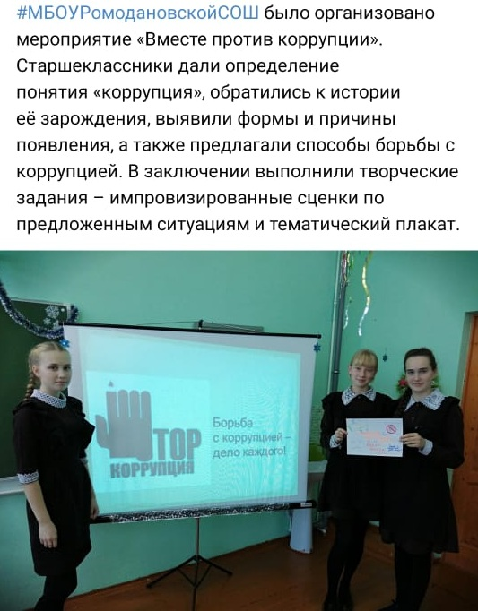

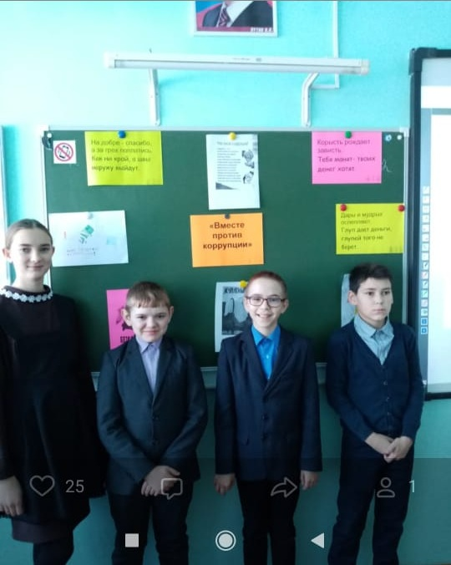

Информационно-разъяснительная деятельность:

- оформление тематических выставок на темы: «STOP, коррупция!», «Коррупцию надо знать в лицо!», «По законам справедливости»,
- конкурсы и выставки плакатов учащихся «Это должен знать каждый», «Коррупции - нет!», «Вместе против коррупции»,
- конкурсы рисунков учащихся на тему «Коррупция глазами детей»;
- ознакомление родителей на родительских собраниях с вопросами антикоррупционного воспитания «Нравственность как основа успешного образовательного процесса»; «Права ребёнка - обязанности родителей», «Правовое воспитание», «Права несовершеннолетних. Уголовная ответственность» и др.
- информирование родителей, учащихся о способах подачи сообщений по коррупционным нарушениям («телефоны доверия», «ящик гласности»);
- размещение на сайте образовательных организаций правовых актов антикоррупционного содержания, материалов по противодействию коррупции, ссылок на нормативные документы, определяющие антикоррупционную политику государства, а также документы, регламентирующие деятельность школы в данном направлении.

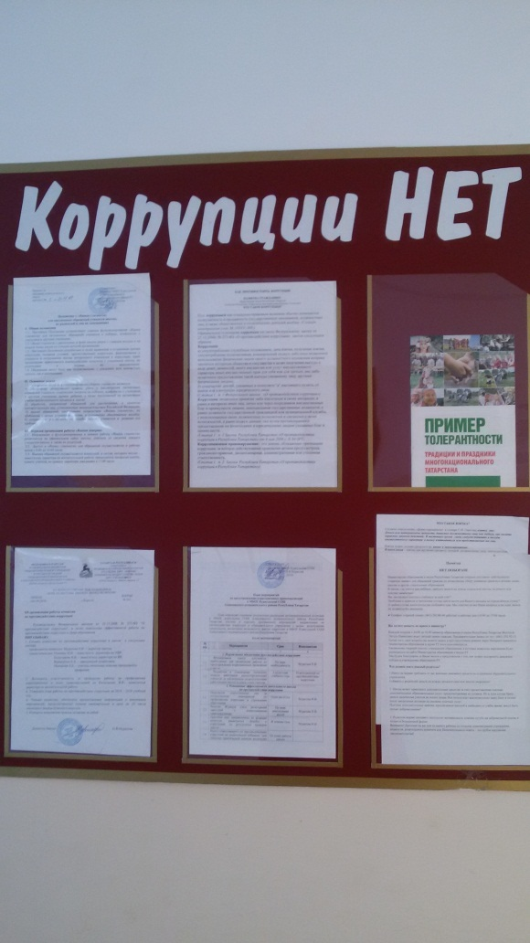

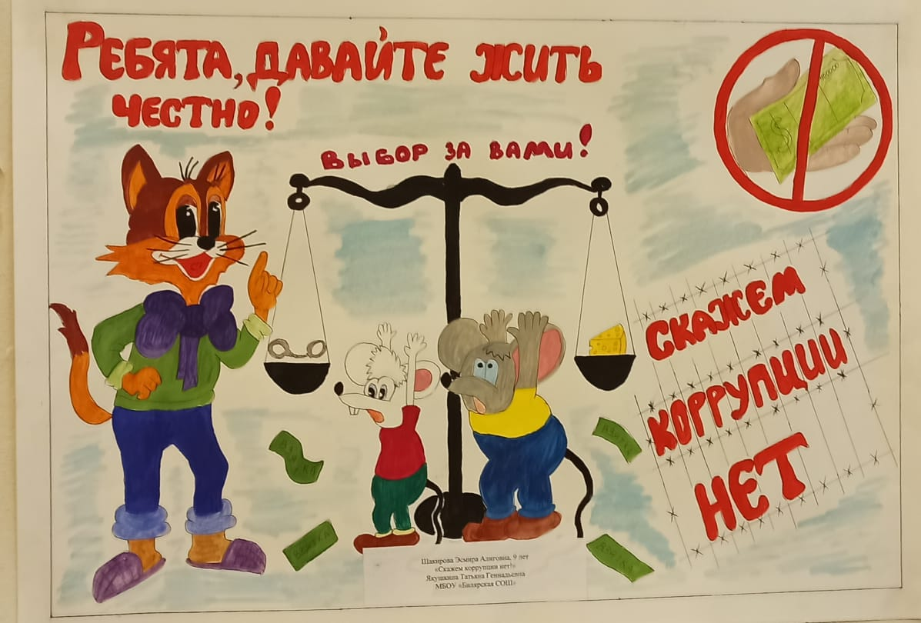

Организационно-методическая деятельность:
- участие обучающихся в муниципальных, республиканских конкурсах творческих работ антикоррупционной направленности за 2020 год:
- «Надо жить честно!» (рисунки, плакаты, видеоролики): 9 школ (Билярск, Шама, Левашево, АСОШ №3, Б. Полянки, АСОШ №2, Сахаровка, Ст. Шентала, М. Курнали)
- «Будущее моей страны – в моих руках!» (сочинения, эссе): Шама, АСОШ №3, Ромодан, АСОШ №1 (всего 4 школы)
- «Скажем коррупции «Нет!» (на родном языке): Ср.Тиганы. 1 работа.
- проведение классных часов по теме антикоррупционного воспитания, нравственной, правовой тематики в форме игр, диспутов, бесед «Что это - коррупция?», «Надо жить честно», «Подарки и другие способы благодарности», «Можно и нельзя», «Откуда берется коррупция?», «Коррупция: иллюзия и реальность», «Коррупция как противоправное, безнравственное действие», «Что такое хорошо и что такое плохо», «Чистые руки», «Знаешь ли ты закон?» и др.
- использование элементов антикоррупционного воспитания на парламентских уроках: «Гражданин и коррупция», «Противодействие коррупции» и др.
- организация «круглых столов» на темы: «Коррупция в России. История и современность», «Сложно ли быть честным?», «Коррупция – угроза для демократического государства», «Общечеловеческие ценности. Твой выбор»,
- библиотечного урока «Что расскажут книги о коррупции»;
- просмотр фильмов, видеороликов, презентаций на антикоррупционную тему, фильма о коррупции в России в рамках урока ОБЖ с обсуждением ситуаций, поступков, поведения разных людей,
- в школах установлены «ящики доверия», в которые можно положить листочки со своими пожеланиями, предложениями, жалобами, в т.ч. по вопросам коррупции.

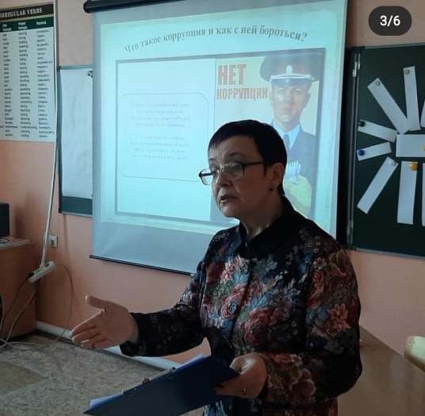

- беседы со старшеклассниками «Соблюдение требований законодательства во время проведения ЕГЭ и ОГЭ». В ходе бесед ребята обсуждали разные ситуации, поступки, поведения разных людей.
- просмотр фильмов, видеороликов, презентаций на антикоррупционную тему, обсуждение ситуаций, поступков, поведения разных людей.
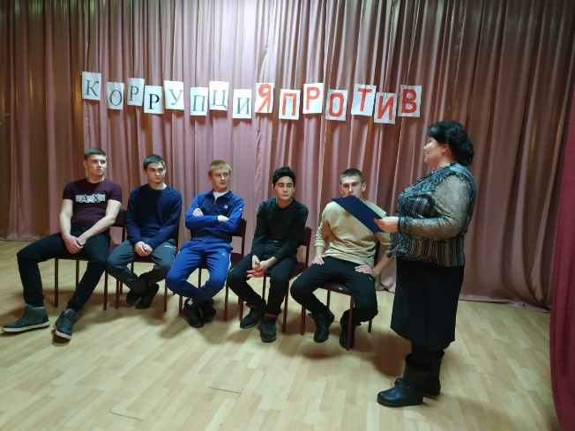

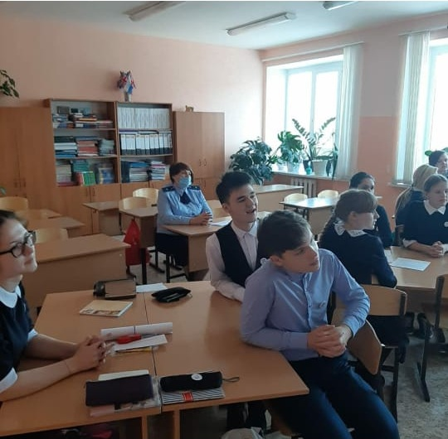

В школьных библиотеках района были организованы выставки книг

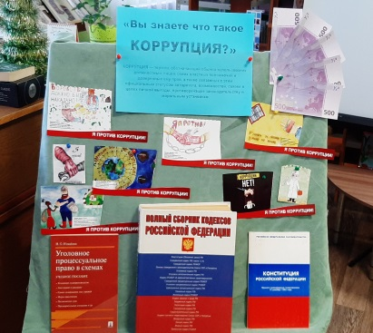

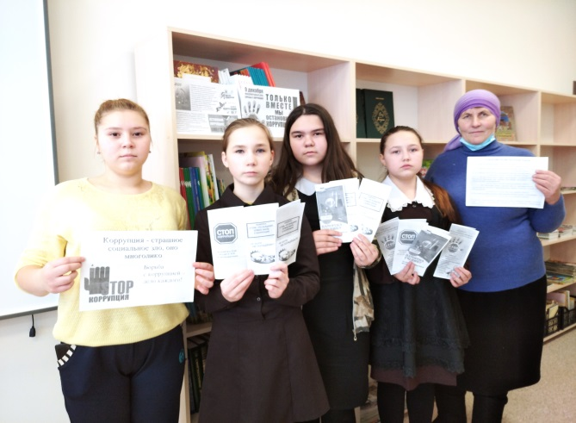

9 декабря 2020 года помощником Главы по вопросам противодействия коррупции совместно с молодежным центром «СинЭнергия» была проведена интеллектуальная игра «Честный Татарстан» среди работающей молодежи. Также на мероприятии приняли участие помощник прокурора и председатель общественного Совета Алексеевского муниципального района.

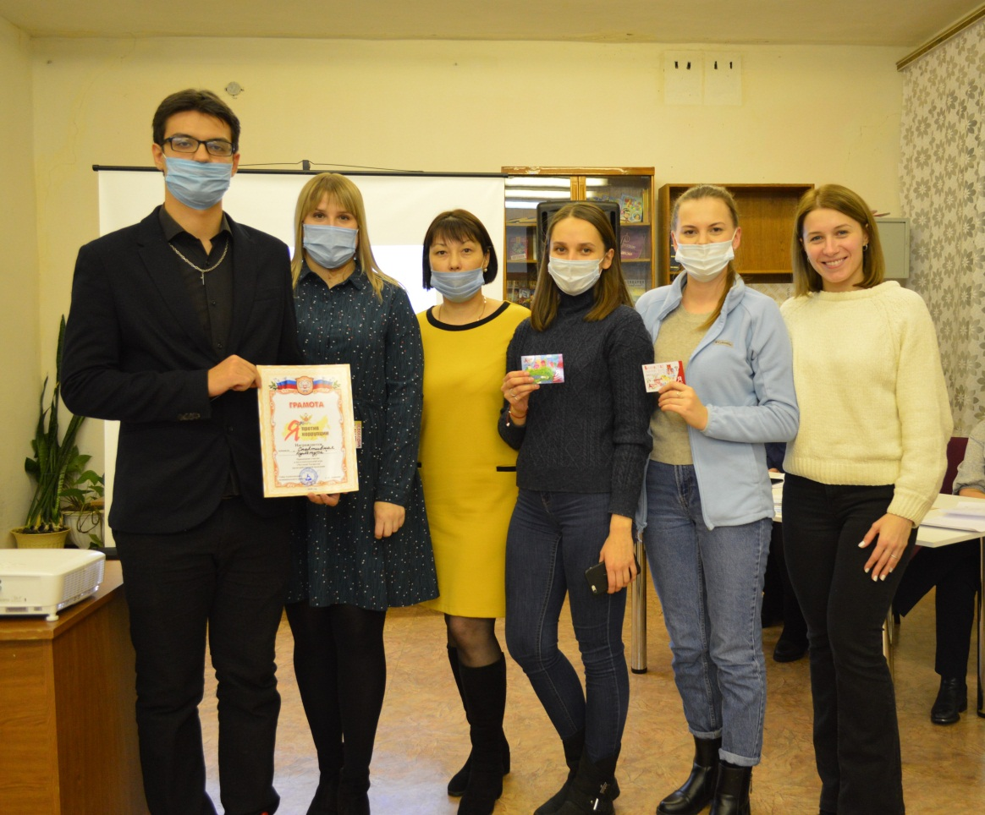

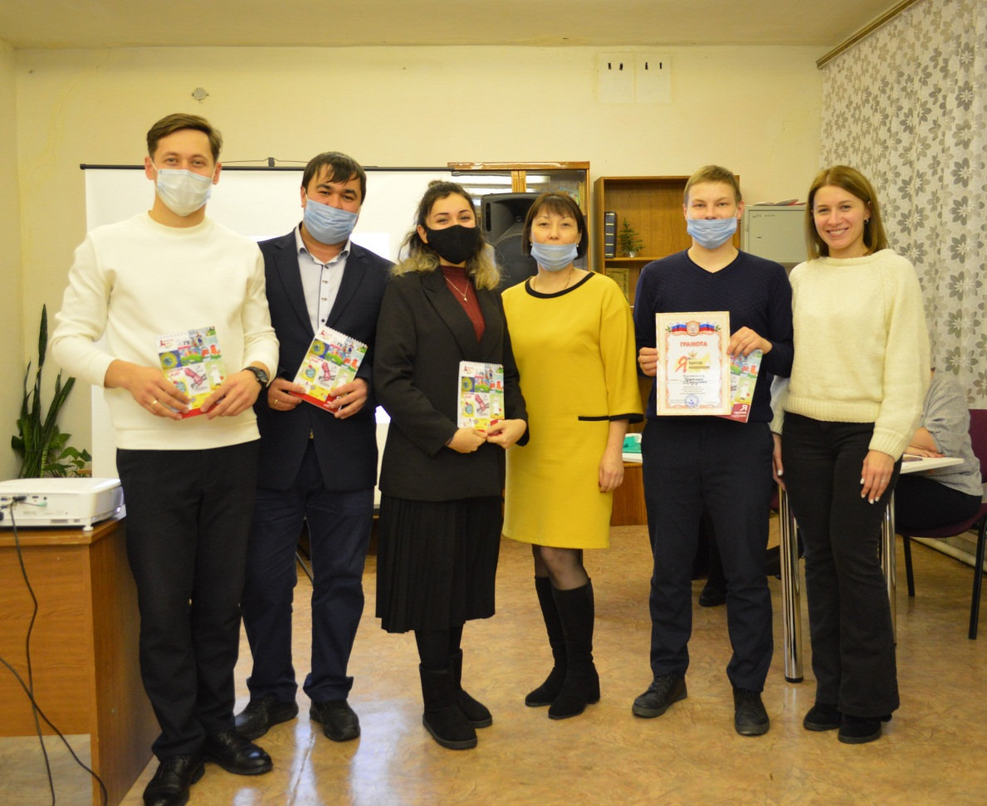
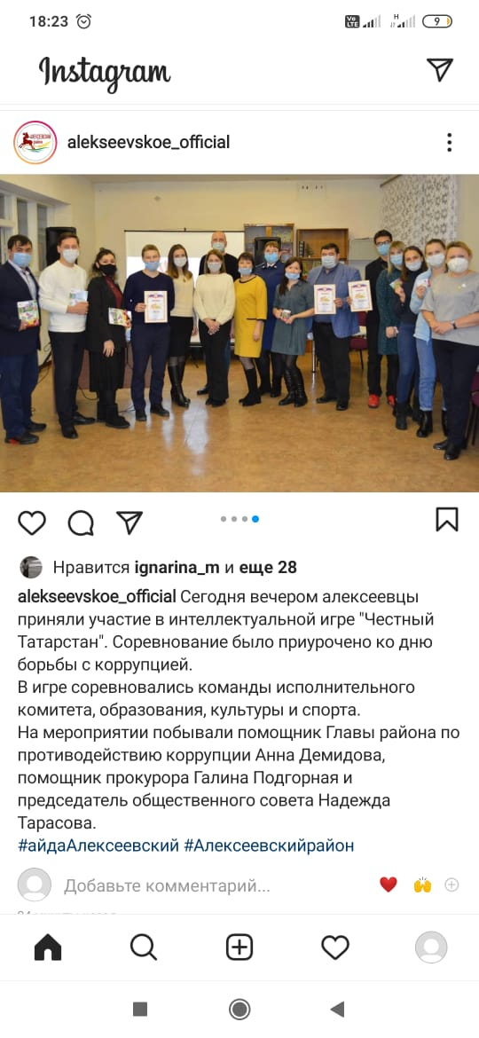

В ГАПОУ «Алексеевский аграрный колледж» прошла встреча «Знания – это сила!» и интеллектуальная игра «Честный КВИЗ»
Перед студентами выступили директор подросткового клуба «Импульс» Анна Дубицкая и директор центра «ФОРПОСТ» Анна Новикова.
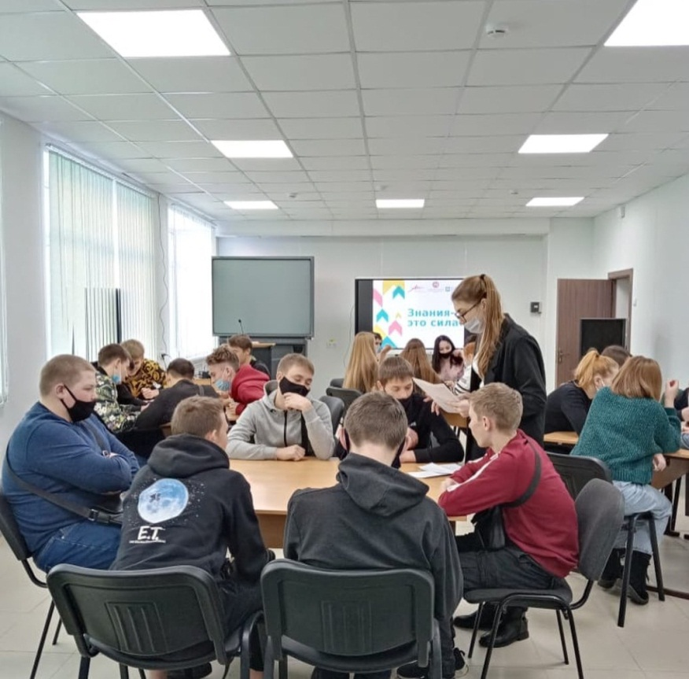

В ноябре в Большеполянской школе Алексеевского муниципального района глава Большеполянского сельского поселения Алексеевского муниципального района Афанасьева М.Р. провела профилактическую беседу, классный час на тему борьбы с коррупцией.

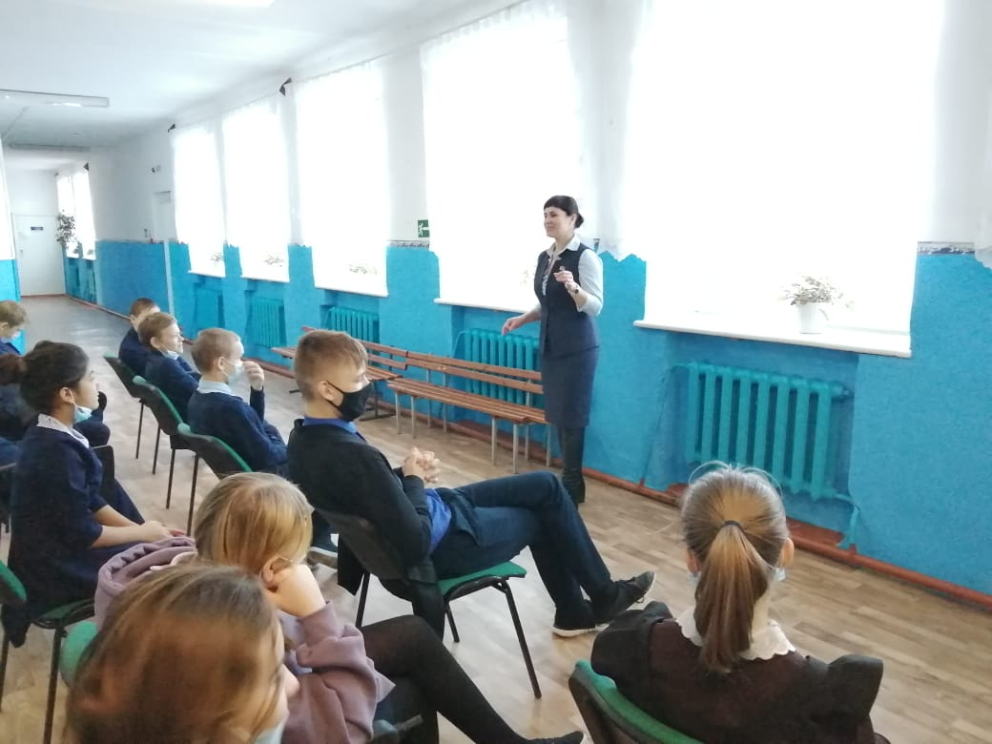

Также работниками МБУ «Районный дом культуры Алексеевского муниципального района Республики Татарстан» используют различные формы и методы работы антикоррупционной пропаганды среди учащихся, педагогов, родителей и жителей района и жителей сельского поселения. Они проводили конкурсы рисунков «Коррупции НЕТ», выставки книг, круглый стол с детьми и подростками «Коррупции нет», информационный час «Жить по совести и чести», выпуск и распространение информационных листовок «Коррупции – НЕТ!».

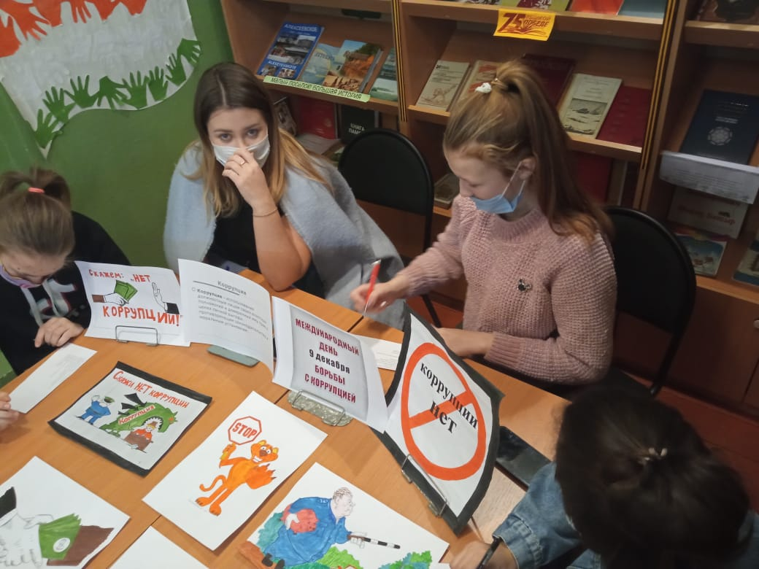

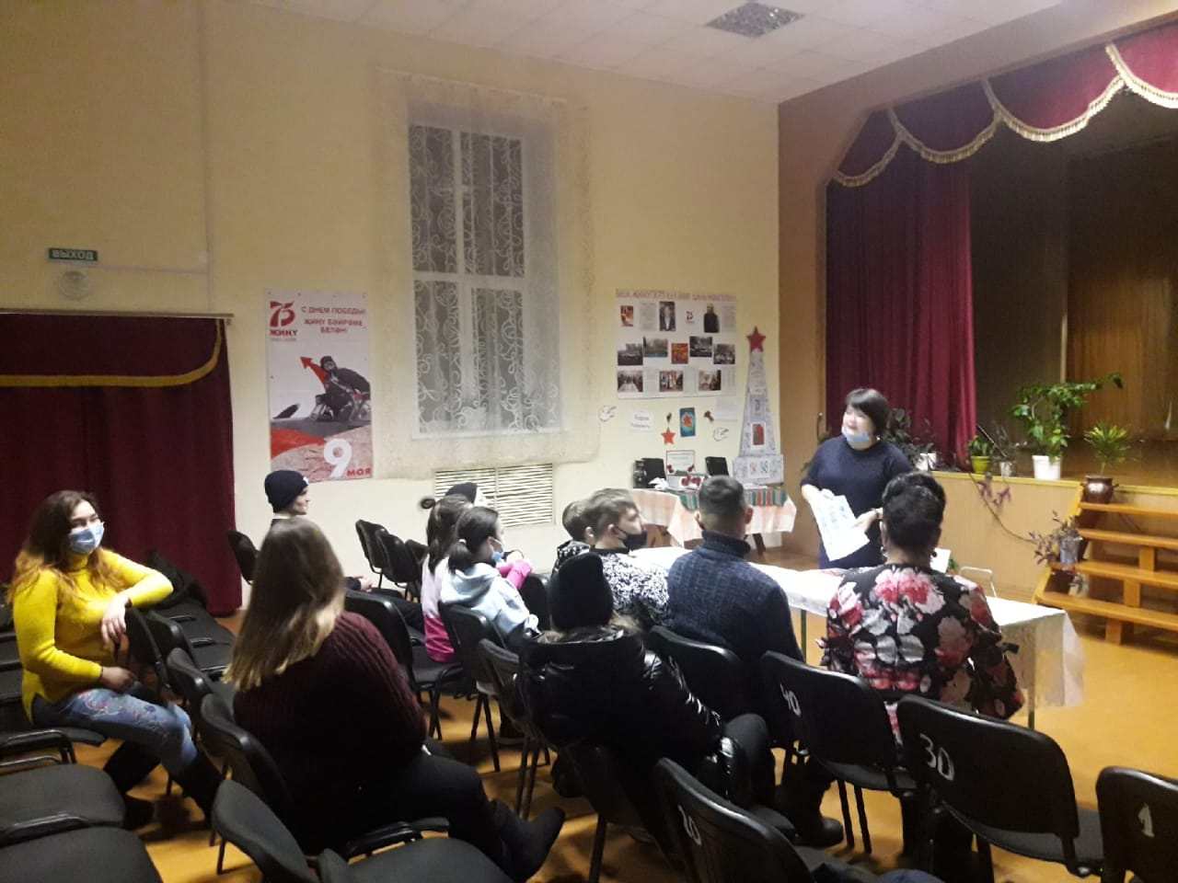

Руководитель Исполнительного комитета Алексеевского муниципального района совместно с помощником Главы по вопросам противодействия коррупции провели аттестацию в виде собеседования на знание антикоррупционного законодательства и знания законодательства о муниципальной службы.

Юрист Совета и Исполнительного комитета ежедневно оказывает бесплатную юридическую помощь гражданам. Также совместно с местным отделением ТРО ВППП “Единая Россия” раз в квартал проводятся дни по оказанию бесплатной юридической помощи для населения района. Для проведения которых привлекаются сотрудники прокуратуры, коллегии адвокатов и нотариусы района.

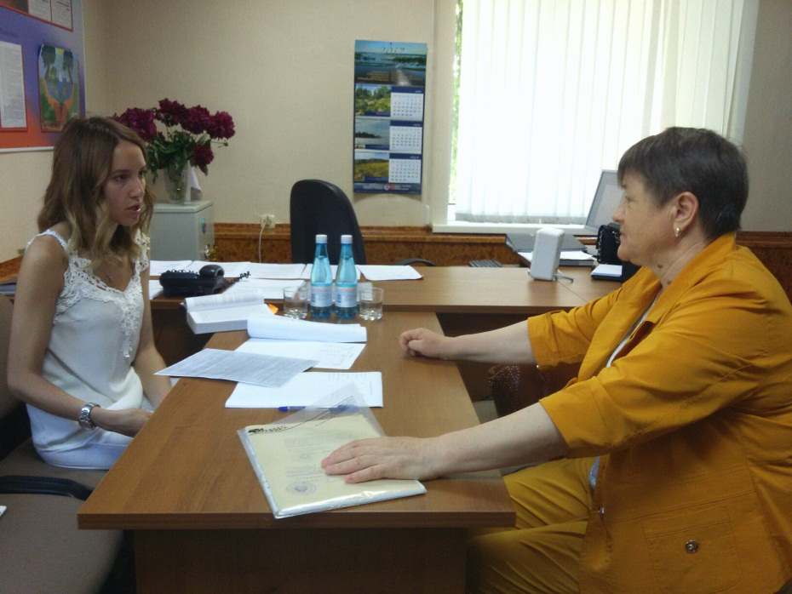

В помощь гражданам и юридическим лицам района, на официальном сайте района в разделе “Правовой раздел”, “Прокуратура информирует” размещены разъяснительные статьи, ответы на вопросы по наиболее актуальным государственным (муниципальным) функциям и услугам.

Е) Меры, принятые для обеспечения публичности в деятельности и информационной открытости органа:
- в целях информирования населения и общественного контроля за деятельностью органов местного самоуправления вопросы реализации антикоррупционной политики, факты коррупции периодически освещаются в районной газете «Заря». На всех заседаниях комиссии по координации работы по противодействию коррупции присутствуют представители СМИ, вся необходимая информация после заседания предоставляется для опубликования.
Для информирования населения на официальном сайте района в разделе «Противодействие коррупции» размещается вся информация о деятельности комиссии по координации работы в Алексеевском муниципальном районе.
Средства массовой информации являются эффективным инструментом и хорошей площадкой для осуществления антикоррупционной пропаганды. В 2020 году в районной газете «Заря» опубликовано 12 статей антикоррупционной тематики на русском и татарском языке, 23 статьи в сети «Интернет» (инстаграм Вконтакте).

Ж) В реализации антикоррупционной политики задействованы следующие общественные организации: Совет ветеранов Алексеевского муниципального района, генеральный директор ООО «Трио», директор филиала ОАО «Татмедиа» - главный редактор газеты Алексеевского района «Заря», Общественный Совет Алексеевского муниципального района, руководитель КФХ «Гумеров И.Н.», преподаватель специальных дисциплин ГАОУ СПО «Алексеевский аграрный колледж», кандидат сельскохозяйственных наук Истомин А.А., Председатель общественной организации инвалидов Афганистана Алексеевского района.

3) Работа кадровой службы (ответственных за профилактику коррупционных и иных правонарушений)

Распоряжением главы Алексеевского муниципального района от 13.01.2017 года № 6-р «О назначении должностного лица ответственного за работу по профилактике коррупционных и иных правонарушений» (ответственный за кадровое делопроизводство) с возложением функций, предусмотренных Указом Президента Республики Татарстан от 01.11.2010 г. № УП-711.
За 2020 год проведен анализ достоверности и полноты сведений о доходах, расходах, об имуществе и обязательствах имущественного характера служащих, своих супруги (супруга) и несовершеннолетних детей проведен в отношении 69 служащих.
В 2020 году 149 депутатов предоставили декларации в рамках декларационной компании, 119 вновь избранных депутатов, общее количество представленных справок вновь избранных депутатов вместе с супругами и несовершеннолетними детьми 297, которые вбиты в систему ЕИКС.
При поступлении на муниципальную службу также проводится беседа для ознакомления по вопросам муниципальной службы, соблюдению муниципальным служащим требований к служебному поведению, предотвращению конфликта интересов, коррупционных правонарушений. Выдается печатный материал основных законов, памятка по вопросам противодействия коррупции для изучения и применения в работе.
Кадровой службой проводились обучающие семинары, касающиеся заполнения сведений о доходах, расходах, об имуществе и обязательствах имущественного характера и об изменениях в законодательстве о противодействии коррупции с муниципальными служащими где приняли участие 67 человек, с руководителями подведомственных учреждений и с руководителями образовательных и дошкольных учреждений – 39 человек.
Также оказана консультационная и методическая помощь лицам, замещающим муниципальные должности, в том числе депутатам.
С гражданами, впервые поступающими на муниципальную службу, проводятся беседы, в ходе которых разъясняются основные обязанности, ограничения, требования к служебному поведению, налагаемые на служащего в целях противодействии коррупции.
До сведения муниципальных служащих доведен порядок уведомления работодателя о фактах обращения в целях склонения служащего к совершению коррупционных правонарушений, а также информация о своевременном уведомлении своего работодателя о возникновении личной заинтересованности при исполнении должностных обязанностей, которая приводит или может привести к конфликту интересов.
На расширенных совещаниях муниципальным служащим, руководителям организаций и учреждений систематически напоминается о порядке сообщения лицами, замещающими муниципальные должности, и муниципальными служащими Алексеевского муниципального района Республики Татарстан о получении подарка в связи с их должностным положением или исполнением ими служебных (должностных) обязанностей, сдачи и оценки подарка, реализации (выкупа) и зачисления средств, вырученных от его реализации.
В целях выявления возможного конфликта интересов проведена работа по актуализации сведений у 69 муниципальных служащих, содержащихся в анкетах, представляемых при назначении на указанные должности и поступлении на такую службу, об их родственниках и свойственниках (супругах своих братьев и сестер и о братьях и сестрах своих супругов). По результатам проведенного анализа сведений, содержащихся в анкетах, признаков возможного конфликта интересов не выявлено.
За 2020 год уведомлений о фактах обращения в целях склонения муниципального служащего к совершению коррупционных правонарушений не поступало.
В целях ведения кадрового делопроизводства в электронном виде в отчетном году кадровая служба осуществляла свою деятельность в ранее установленной программе 1С-кадры.
Ежегодно на заседании комиссии по координации работы по противодействию коррупции в Алексеевском муниципальном районе заслушивается информация о деятельности комиссии по соблюдению требований к служебному поведению муниципальных служащих, должностному поведению лиц, замещающих муниципальные должности, и урегулированию конфликта интересов в Алексеевском муниципальном районе.
За 2020 год проведено 16 заседаний комиссии по соблюдению требований к служебному поведению муниципальных служащих, должностному поведению лиц, замещающих муниципальные должности, и урегулированию конфликта интересов в Алексеевском муниципальном районе, на которых рассмотрены материалы в отношении 21 муниципального служащего и 1 руководителя подведомственного учреждения.
В отчетном периоде была рассмотрена 1 докладная записка об непринятии мер по урегулированию конфликта интересов руководителем подведомственного Исполнительному комитету Алексеевского муниципального района Республики Татарстан учреждения.
По итогам заседания, с руководителем был расторгнут трудовой договор по п.7.1. части 1 статьи 81 Трудового Кодекса Российской Федерации за непринятие работником мер по предотвращению или урегулированию конфликта интересов.
После увольнения, руководителем было подано исковое заявление в районный суд. 05.11.2020 года Алексеевский районный суд Республики Татарстан вынес решение об отказе истцу в удовлетворении искового заявления.
В декабре 2020 года была подана апелляционная жалоба.
Вопросы, рассматриваемые на заседаниях комиссии, размещаются на официальном сайте Алексеевского муниципального района Республики Татарстан в сети Интернет.
В соответствии с требованиями законодательства, муниципальные служащие 1 раз в 3 года проходят обучение на курсах повышения квалификации. В программы курсов включены вопросы на антикоррупционную тематику. За отчетный период курсы повышения квалификации прошли 27 муниципальных служащих. Кроме того, проверки на знание антикоррупционного законодательства осуществляются в рамках проведения аттестации муниципальных служащих.

4) Работа помощника главы муниципального района (городского округа) по вопросам противодействия коррупции

А) В отчетном периоде помощником главы Алексеевского муниципального района подготовлены и направлены информации:
- справка о количестве принятых муниципальных нормативных правовых актов, направленных на противодействие коррупции в Алексеевском муниципальном районе;
- справка о деятельности комиссии по координации работы по противодействию коррупции в Алексеевском муниципальном районе Республики Татарстан;
- справка о деятельности Единой комиссии по соблюдению требований к служебному поведению муниципальных служащих, должностному поведению лиц, замещающих муниципальные должности, и урегулированию конфликта интересов;
- о реализации мер антикоррупционной политики в Алексеевском муниципальном районе;

- в Комитет по социально-экономическому мониторингу антикоррупционный мониторинг по органам местного самоуправления района;

- в Министерство юстиции РТ ежеквартальная информация по результатам реализации мероприятий Комплексной программы Республики Татарстан по противодействию коррупции в Алексеевском муниципальном районе;
- в Министерство юстиции Республики Татарстан о результатах мониторинга соблюдения Единых требований к размещению и наполнению разделов официальных сайтов исполнительных органов государственной власти Республики Татарстан в информационно-телекоммуникационной в сети «Интернет» по вопросам противодействия коррупции;
- ежеквартальная информация по результатам реализации мероприятий государственной программы «Реализация антикоррупционной политики Республики Татарстан на 2015 – 2021 годы»,

- информация по запросам о состоянии коррупции и реализации мер антикоррупционной политики в Алексеевском муниципальном районе в Аппарат Президента Республики Татарстан, Кабинет Министров Республики Татарстан, Совет муниципальных образований Республики Татарстан;
- подготовлены протоколы заседаний комиссии по координации работы по противодействию коррупции;
Совместно с кадровой службой обеспечено своевременное предоставление муниципальными служащими, депутатами и руководителями муниципальных учреждений сведений о доходах, расходах, имуществе и обязательствах имущественного характера за 2019 год, оказана методическая и практическая помощь при заполнении сведений. Сведения о доходах, расходах, имуществе и обязательствах имущественного характера за 2019 год размещены на официальном сайте Алексеевского муниципального района РТ в разделе «Противодействие коррупции».
Организован мониторинг актов реагирования контрольно-надзорных органов в органы местного самоуправления Алексеевского муниципального района РТ, в том числе и подведомственных учреждений.
Организовано систематическое обновление раздела «Противодействие коррупции» с размещением информации об исполнении мероприятий муниципальной антикоррупционной программы Алексеевского муниципального района РТ.
Организована деятельность комиссии по координации работы по противодействию коррупции в Алексеевском муниципальном районе РТ.
За отчетный период в муниципальном районе проведено 2 заседания комиссии по координации работы по противодействию коррупции, где рассмотрены 12 вопросов, с принятием соответствующих решений.
Являясь секретарем данной комиссии, все организационные работы: подготовка аналитических материалов, контроль над ходом подготовки выступлений, ведение протоколов заседаний комиссии и размещение итогов работы комиссии на официальном сайте муниципального района возложены на помощника Главы по противодействию коррупции.
Помощником Главы заблаговременно размещается повестка дня предстоящего заседания комиссии по координации работы по противодействию коррупции на официальном сайте Алексеевского муниципального района с указанием контактных телефонов помощника.
В соответствии с Национальным планом противодействия коррупции при руководителях муниципальных учреждений района созданы и функционируют комиссии по противодействию коррупции в МКУ «Отдел образования Алексеевского муниципального района», в отделе культуры Исполнительного комитета района, в отделе военного комиссариата Алексеевского района Республики Татарстан муниципальный и в МБОУ ДО «ДЮСШ Алексеевского муниципального района». Помощником главы оказывается методическая помощь в разработке планов их работы, в организации проведения заседаний и подготовке протоколов.
За 2020 год проведено 2 заседания комиссии по координации работы по противодействию коррупции в Алексеевском муниципальном районе и рассмотрены следующие вопросы:
- Об отчете о реализации мер антикоррупционной политики в Алексеевском муниципальном районе в 2019 году.
- О работе комиссии по соблюдению требований к служебному поведению муниципальных служащих, должностному поведению лиц, замещающих муниципальные должности, и урегулированию конфликта интересов в Алексеевском муниципальном районе.
- Об учете, анализе и обобщении актов реагирования, поступающих от правоохранительных или контрольно-надзорных органов за 1 полугодие 2020 года.
- О рассмотрении информации прокуратуры Республики Татарстан о недостатках, выявленных в сфере противодействия коррупции за 2019 год и 1 квартал 2020 года.
- Об итогах Антикоррупционного мониторинга за 2019 год по эффективности деятельности ИОГВ РТ, территориальных органов ФОИВ по РТ, органов местных самоуправлений МО РТ по реализации антикоррупционных мер на территории Республики Татарстан
- Об учете, анализе и обобщении актов реагирования, поступающих от правоохранительных или контрольно-надзорных органов за 2 полугодие 2020 года.
- Об утверждении плана работы комиссии по координации работы по противодействию коррупции в Алексеевском муниципальном районе на 2021 год.
- О мероприятиях, приуроченных к Дню борьбы с коррупцией (9 декабря)
- О ходе реализации муниципальной программы «Реализация антикоррупционной политики Алексеевского муниципального района на 2015-2023 годы».
- Об осуществление контроля за целевым направлением, рациональным расходованием бюджетных средств и об осуществлении проверок финансово-хозяйственной деятельности бюджетных учреждений Алексеевского муниципального района.
- О работе по предоставлению земельных участков в собственность и аренду по итогам первого полугодия 2020 года. Об осуществлении контроля за использованием и распоряжением имущества, находящегося в муниципальной собственности.
- Об итогах анализа предоставленных за 1 полугодие 2020 года органами государственной власти РТ и органами местного самоуправления в Республике Татарстан сведений о реализации мероприятий по противодействию коррупции.
Все вопросы, рассмотренные на заседании комиссии по координации работы по противодействию коррупции, составлены помощником Главы, в соответствии с планом работы.
По итогам заседания были оформлены протокола с указанием сроков исполнения, ведется контроль, за исполнением решений. Все протокола размещены на официальном сайте района в разделе «Противодействие коррупции».
- За отчетный период 2020 года с участием помощника Главы Алексеевского муниципального района по противодействию коррупции были подготовлены и приняты следующие муниципальные нормативные правовые акты:
- решение районного Совета Алексеевского муниципального района от 14.02.2020 года № 295 «О внесении изменений в Положение об ответственности муниципальных служащих Алексеевского муниципального района Республики Татарстан за совершение коррупционных правонарушений»;
- решение районного Совета Алексеевского муниципального района от 14.02.2020 года № 294 «О внесении изменений в Положение о муниципальной службе в Алексеевском муниципальном районе Республики Татарстан»;
- решение районного Совета Алексеевского муниципального района от 14.02.2020 года № 293 «О внесении изменений в Положение о представлении гражданами, претендующими на замещение должностей муниципальной службы в муниципальном образовании Алексеевский муниципальный район, сведений о доходах, об имуществе и обязательствах имущественного характера, а также о представлении муниципальными служащими в муниципальном образовании Алексеевский муниципальный район сведений о доходах, расходах, об имуществе и обязательствах имущественного характера»;
- решение районного Совета Алексеевского муниципального района от 14.02.2020 года № 296 «О внесении изменений в Положение о представлении гражданами, претендующими на замещение муниципальных должностей в Алексеевском муниципальной районе Республики Татарстан, сведений о доходах, об имуществе и обязательствах имущественного характера, а также о представлении лицами, замещающими муниципальные должности в Алексеевском муниципальном районе Республики Татарстан, сведений о доходах, расходах, об имуществе и обязательствах имущественного характера»;
- постановление Главы Алексеевского муниципального района от 07.02.2020 года № 13 «О порядке предварительного уведомления представителя нанимателя (работодателя) о выполнении муниципальным служащим иной оплачиваемой работы»;
- постановление Главы Алексеевского муниципального района от 27.03.2020 года № 28 «Об инструкции по организации работы "Телефона доверия" по вопросам профилактики и противодействия коррупции»;
- постановление Исполнительного комитета Алексеевского муниципального района от 28.05.2020 года №188 «Об утверждении Положения о ведомственном контроле за соблюдением трудового законодательства и иных нормативных правовых актов, содержащих нормы трудового права»;
- решение районного Совета Алексеевского муниципального района от 30.04.2020 года № 316 «О внесении изменений в Положение о представлении гражданами, претендующими на замещение муниципальных должностей в Алексеевском муниципальной районе Республики Татарстан, сведений о доходах, об имуществе и обязательствах имущественного характера, а также о представлении лицами, замещающими муниципальные должности в Алексеевском муниципальном районе Республики Татарстан, сведений о доходах, расходах, об имуществе и обязательствах имущественного характера»;
- решение районного Совета Алексеевского муниципального района от 30.04.2020 года № 315 «О внесении изменений в Положения о представлении гражданами, претендующими на замещение должностей муниципальной службы в муниципальном образовании Алексеевский муниципальный район, сведений о доходах, об имуществе и обязательствах имущественного характера, а также о представлении муниципальными служащими в муниципальном образовании Алексеевский муниципальный район сведений о доходах, расходах, об имуществе и обязательствах имущественного характера»;
- решение районного Совета Алексеевского муниципального района от 30.07.2020 года № 327 «О признании утратившим силу»;
- решение районного Совета Алексеевского муниципального района от 30.07.2020 года № 328 «Об утверждении требований к размещению и наполнению разделов официального сайта Алексеевского муниципального района в Информационно-телекоммуникационной сети «Интернет» по вопросам противодействия коррупции»;
- решение районного Совета Алексеевского муниципального района от 30.04.2020 года № 332 «О внесении изменений в Положение о муниципальной службе в Алексеевском муниципальном районе Республики Татарстан»;
- решение районного Совета Алексеевского муниципального района от 05.11.2020 года № 14 «О внесении изменений в решение Совета Алексеевского муниципального района от 18.11.2014 года № 357 «О Положении о порядке проведения конкурса на замещение вакантной должности муниципальной службы в Алексеевском муниципальном районе»;
- решение районного Совета Алексеевского муниципального района от 30.07.2020 года № 329 «О Порядке принятия решения о применении к депутату, члену выборного органа местного самоуправления, выборному должностному лицу местного самоуправления Алексеевского муниципального района мер ответственности за представление недостоверных или неполных сведений о своих доходах, расходах, об имуществе и обязательствах имущественного характера, а также о доходах, расходах, об имуществе и обязательствах имущественного характера своих супруги (супруга) и несовершеннолетних детей, если искажение этих сведений является несущественным»;
- решение районного Совета Алексеевского муниципального района от 30.07.2020 года № 333 «О признании утратившим силу»;
- решение районного Совета Алексеевского муниципального района от 05.11.2020 года № 14 «О внесении изменений в решение Совета Алексеевского муниципального района от 18.11.2014 года № 357 «О Положении о порядке проведения конкурса на замещение вакантной должности муниципальной службы в Алексеевском муниципальном районе»;
- решение районного Совета Алексеевского муниципального района от 05.11.2020 года № 18 «О внесении изменений в решение Совета Алексеевского муниципального района от 05.02.2015 г. № 375 «О комиссии по соблюдению требований к служебному поведению муниципальных служащих и урегулированию конфликта интересов в Алексеевском муниципальном районе»»;
- постановление Исполнительного комитета Алексеевского муниципального района от 22.05.2020 года №173 «О внесении изменения в Положение представлении лицом, поступающим на работу на должность руководителя муниципального учреждения, а также руководителем муниципального учреждения сведений о своих доходах, об имуществе и обязательствах имущественного характера и о доходах, об имуществе и обязательствах имущественного характера супруги (супруга) и несовершеннолетних детей, Утвержденного постановлением Исполнительного комитета Алексеевского муниципального района Республики Татарстан от 22 мая 2017 года №211»;
- постановление Исполнительного комитета Алексеевского муниципального района от 22.05.2020 года №172 «О представлении руководителями муниципальных учреждений Алексеевского муниципального района Республики Татарстан сведений о доходах, об имуществе и обязательствах имущественного характера за отчетный период с 1 января по 31 декабря 2019 года».
За 2020 год было проведено 24 ревизии и проверок, где было охвачено проверкой - 91 объектов, и их бюджет на проверяемый период составил на сумму более 336,5 млн. руб. Из 24 проверок 9 проверок проводилось по исполнению бюджета, остальные - по поручению Главы и Счетной палаты РТ.
Во время ревизий, проверок и экспертно-аналитических мероприятий выявленный объем финансовых нарушений составил на сумму более 10452,5 тыс. руб. из них: нарушения при распоряжении и использовании государственной (муниципальной) собственности на сумму более 7935,3 тыс. руб., бухгалтерских нарушений на сумму более 2507,2 тыс. руб., прочие нарушения на сумму 10,0 тыс. руб., нецелевое использование средств местного бюджета не выявлено и исправлено финансовых нарушений во время проверок и ревизий на сумму более 1666,0 тыс. руб. Кроме этого установлено неэффективное использование бюджетных средств на сумму – 9387,9 тыс. руб.
По результатам проверок составлены акты, направлены представления в адрес руководителей проверенных объектов. Выявленные в ходе проверки нарушения своевременно устранены. Также акты проверок были направлены в прокуратуру района.
В том числе в текущий период проведено 5 совместных проверок контрольно-счетной палаты с помощником главы по вопросам противодействия коррупции. В число совместно проверенных объектов вошли: Лебединское сельское поселение, Большеполянское сельское поселение, Родниковское сельское поселение, Лебяжинское сельское поселение, МБУ «Районный дом культуры Алексеевского муниципального района Республики Татарстан».
Помощником Главы района в 2020 году организовано информирование и рассылка всех материалов, отражающих изменения в федеральном и региональном законодательстве в сфере противодействия коррупции, главам сельских поселений, руководителям, принимающим участие в противодействии коррупции, в том числе методических материалов и практических пособий, направленных Управлением Президента Республики Татарстан по вопросам антикоррупционной политики для руководства в работе:
- «Методические рекомендации по вопросам представления сведений о доходах, расходах, об имуществе и обязательствах имущественного характера и заполнения соответствующей формы справки в 2020 году (за отчетный 2019 год)»;
Направлен обзор разъяснений по актуальным вопросам применения антикоррупционного законодательства Российской федерации подготовленный Управлением Президента РФ по вопросам противодействия коррупции в 2019 году;
Информация прокуратуры Республики Татарстан о недостатках, выявленных в сфере противодействия коррупции за 1 квартал 2020 года.
А также помощником главы Алексеевского муниципального района по вопросам противодействия коррупции разработана: памятка муниципальному служащему “Как не быть вовлеченным в коррупцию”.
В течение 2020 года помощником Главы Алексеевского муниципального района по вопросам противодействия коррупции, проведено 3 семинара по вопросам противодействия коррупции, в которых приняли участие все муниципальные служащие Алексеевского муниципального района Республики Татарстан и руководители муниципальных бюджетных учреждений Алексеевского муниципального района Республики Татарстан (Место проведение: здание районного Совета Алексеевского муниципального района Республики Татарстан, АСОШ №1).

Б) Меры по противодействию коррупции, реализованные помощником за отчетный период по противодействию коррупции, в том числе:
- Результаты выполнения поручений главы муниципального района (городского округа), направленных на сокращение условий для возникновения коррупции и совершения коррупционных правонарушений;
Для сокращения условий для возникновения коррупции и совершения коррупционных правонарушений помощник координирует исполнение программы «Реализация антикоррупционной политики в Алексеевском муниципальном районе на 2015-2021 годы»; принимает участие в разработке проектов нормативных правовых актов, касающихся противодействия коррупции; подготавливает справочные материалы и выступления на заседании комиссии; повышает правовые знания у муниципальных служащих в области противодействия коррупции; обеспечивает выполнение антикоррупционной отчетности.
Проведение анализа соблюдения руководителями и работниками устава учреждения и трудовых договоров, касающихся предотвращения и урегулирования конфликта интересов, принятие мер по его предотвращению или урегулированию.
Также по поручению Главы был проведен анализ подведомственных учреждений, а именно МБУ дополнительного образования детей и взрослых «Клуб «Импульс» Алексеевского муниципального района Республики Татарстан», МБУ «Молодежный центр «СинЭнергия» Алексеевского муниципального района Республики Татарстан», МБУ дополнительного образования детей и взрослых «Клуб «Юнармеец» им. полного Кавалера орденов Славы Михаила Сергеевича Шляпникова Алексеевского муниципального района Республики Татарстан», МБУ “Спортивная школа” Алексеевского муниципального района Республики Татарстан на совмещение занимаемых должностей в учреждениях, а также своевременность проведения тренировок согласно утвержденного расписания. По итогам проведенного анализа были приняты соответствующие решения.

- Количество и результаты работы по осуществлению контроля за соблюдением антикоррупционного законодательства муниципальными служащими в органах местного самоуправления или должностными лицами бюджетных организаций и учреждений, в том числе по выявлению и урегулированию конфликта интересов у их должностных лиц;
Помощником Главы по противодействию коррупции постоянно ведется работа по осуществлению контроля по соблюдению антикоррупционного законодательства муниципальными служащими в органах местного самоуправления и должностными лицами бюджетных организаций и учреждений.
Для соблюдения муниципальными служащими и лицами, замещающими муниципальные должности, ограничений, запретов и обязанностей, установленных в целях противодействия коррупции, в том числе ограничений, касающихся дарения и получения подарков и по формированию в обществе негативного отношения к дарению подарков указанным лицам и служащим в связи с их должностным положением или, в связи с исполнением ими служебных обязанностей и их получению проводятся беседы.
Разъяснения в области недопущения муниципальными служащими поведения, которое может восприниматься как обещание или предложение дачи взятки, либо как согласие принять взятку, или как просьба о даче взятки, проводятся при поступлении гражданина на должность муниципальной службы, куда назначается муниципальный служащий.
При приеме на муниципальную службу помощником проводится разъяснительная работа с каждым претендентом о порядке уведомления представителя нанимателя об обращениях в целях склонения их к совершению коррупционных правонарушений.
В период декларационной компании помощник главы по противодействию коррупции провела обучение с руководителями муниципальных учреждений образования, с секретарями исполнительных комитетов поселений Алексеевского муниципального района по заполнению справок о доходах, расходах, об имуществе и обязательствах имущественного характера.
Оказана консультационная и методическая помощь муниципальным служащим, лицам, замещающим муниципальные должности, в том числе депутатам, а также руководителям муниципальных учреждений при предоставлении сведений о доходах, расходах, об имуществе и обязательствах имущественного характера. Проведен анализ полноты и правильности заполнения данных справок.

- Количество и результаты проведенных помощником проверок обращений граждан или юридических лиц, поступивших в органы местного самоуправления муниципального района, содержащих информацию о коррупционных действиях должностных лиц.

За отчетный период поступили следующие обращения коррупционного характера:
1. Обращение Борисовой Н.Ю. о состоянии работы МКУ “Отдел образования Алексеевского муниципального района Республики Татарстан” в сфере противодействия коррупции.
2. Жалоба Фомина О.Ю. на начальника МКУ «Отдел образования Алексеевского муниципального района Республики Татарстан» в части нарушения законодательства подачи сведений о доходах, расходах, об имуществе и обязательствах имущественного характера.
3. Жалоба Борисовой Н.Ю. о допустимой продолжительности рабочего времени при работе муниципального служащего Р.Б. Сулейманова по совместительству трненом в МБУ «Спортивная школа».
4. Жалоба Фомина О.Ю. на начальника МКУ «Отдел образования Алексеевского муниципального района Республики Татарстан» на несоответствие приказов и локальных актов коррупционной направленности в отделе образования.
5. Жалоба Трифановой С.В. на начальника МКУ «Отдел образования Алексеевского муниципального района Республики Татарстан» об использовании служебного автотранспорта в личных целях.

- Количество и результаты приема граждан, обратившихся по вопросам, связанным с коррупцией в органах местного самоуправления муниципального района.
Граждан, обратившихся по вопросам, связанным с коррупцией в органах местного самоуправления Алексеевского муниципального района в отчетном периоде не было.

- Результаты работы, проведенной совместно с палатой имущественных и земельных отношений муниципального района (городского округа) по профилактике коррупционных рисков (указываются количество и результаты работы: по возврату муниципального имущества и земельных участков из неправомерного владения, для расторжения договоров аренды иными органами и должностными лицами местного самоуправления);
В целях обеспечения законных интересов граждан и снижения коррупционных рисков, в муниципальном районе заключено трёхстороннее соглашение между Исполнительным комитетом муниципального района, ПИЗО и исполнительными комитетами сельских поселений, о согласовании выписки из по хозяйственной книги (справки), о наличии у гражданина прав на земельный участок, в том числе для государственной регистрации права в собственность, предоставленный гражданам до введения в действие земельного законодательства.
А также в целях сокращения задолженности по арендным платежам за использование земельных участков и недвижимого имущества, что в Алексеевском муниципальном районе регулярно проводятся заседания межведомственной территориальной комиссии по росту собственных доходов бюджета Алексеевского муниципального района, с привлечением прокурора района, на которые приглашаются руководители и главные бухгалтеры предприятий, и физические лица.
В течение года направлялись уведомления арендаторам о необходимости своевременной уплаты арендной платы, со всеми арендаторами проводится разъяснительная работа. На стендах ОМС размещены информационные письма о необходимости своевременной оплаты арендных платежей, также аналогичная информация размещается в газете «Заря».
Предоставление в аренду земельных участков и имущества находящегося в собственности Алексеевского муниципального района осуществляются путем проведения открытых аукционных торгов, за исключением случаев предусмотренных действующим законодательством.
В реестре договоров аренды муниципального имущества числится 7 договоров. Площадь сдаваемого в аренду муниципального имущества составляет 646,1 кв.м. Фактическое поступление платежей по аренде муниципального имущества на 01.01.2021 г. составило 521,05 тыс. рублей.
В реестре договоров аренды земельных участков по состоянию на 01.01.2021 года числится 588 договоров. Площадь сдаваемых в аренду земельных участков составляет 25664,1 га.
Всего в 2020 году от аренды земельных участков в бюджет муниципального района поступило – 11951,3 тыс. рублей, для сравнения за аналогичный период 2019 года – 10506,33 тыс. рублей. Дополнительно от продажи земельных участков за текущий период в бюджет района поступило 3256,9 тыс. рублей.

- Результаты работы, проведенной во взаимодействии с органами прокураты (указывается количество полученных и изученных представлений и протестов, принятых по результатам их рассмотрения организационных мер);

Помощник Главы при организации своей работы взаимодействует с органами прокуратуры. На всех заседаниях комиссии при Главе муниципального района по противодействию коррупции участие принимает прокурор района.

- Результаты работы с актами реагирования, внесенными органами государственного контроля, действующими на территории района (указывается обобщенное количество внесенных в ОМСУ и организации муниципального района (городского округа) актов реагирования, основные выводы по результатам их обобщения, работа по размещению сведений на официальных сайтах районов).

Помощник главы осуществляет мониторинг актов реагирования, поступивших от правоохранительных и контрольно – надзорных органов в адрес органов местного самоуправления Алексеевского муниципального района. Реестр актов реагирования размещен на сайте района в разделе «Противодействие коррупции». Раз в полугодие на заседании комиссии по координации работы по противодействию коррупции рассматривается вопрос об учете, анализе и обобщении актов реагирования, поступающих от правоохранительных или контрольно-надзорных органов.
По результатам проведенного анализа в адрес органов местного самоуправления Алексеевского муниципального района за 12 месяцев 2020 года вынесено 132 представления, 37 протестов и 22 предписания.
Основную часть из которых составляют представления прокуратуры Алексеевского района – это за 2020 год - 108 представлений, 36 протестов.
От Отдела МВД России по Алексеевскому району было за 2020 год 19 представлений, 2 предписания и 20 предписаний было от ГИБДД МВД России по Алексеевскому району. 4 представления Чистопольского межрайонного отдела Следственного управления по Республике Татарстан, от Казанской межрайонной природоохранной прокуратуры 1 представление и 1 протест. Акты рассмотрены в установленный законом срок, приняты необходимые меры по устранению указанных нарушений.

В) Работа по профилактике коррупции, проведенная помощником за отчетный период, в том числе:
- Мероприятия, проведенные в общеобразовательных учреждениях (участие в проведении классных часов, семинаров, диспутах среди учащихся);
Помощником Главы организованы мероприятия и выступления по антикоррупционной тематике. Подробная информация на страницах 9-22.

- Меры, принятые по организации бесплатной юридической или правовой помощи для населения.

- Юрист Совета ежедневно оказывает бесплатную юридическую помощь гражданам. Также раз в квартал в здании районного Совета проводятся дни по оказанию бесплатной юридической помощи для населения района, организованные общественной приемной партии “Единая Россия”. Для проведения которых привлекаются сотрудники прокуратуры, коллегии адвокатов и нотариусы района.
В помощь гражданам и юридическим лицам района, на официальном сайте района в разде “Правовой раздел”, “Прокуратура информирует” размещены разъяснительные статьи, ответы на вопросы по наиболее актуальным государственным (муниципальным) функциям и услугам.

- Меры, принятые для обеспечения публичности в деятельности и информационной открытости ОМСУ, в том числе: работа по вопросам реализации мер антикоррупционной политики, проведенная с общественными объединениями и организациями антикоррупционной направленности, а также иными общественными формированиями, действующими в муниципальном районе (городском округе).

Информация о мерах, принятых для обеспечения публичности в деятельности и информационной открытости органов МСУ отражена в п. Е раздела 2 настоящего отчета.

5) Реализация иных мер, предусмотренных законодательством о противодействии коррупции

Меры, принятые в целях повышения эффективности реализации антикоррупционной политики, совершенствования организационных механизмов противодействия коррупции.
Проводится целенаправленная работа по доведению до исполнителей решений и поручений вышестоящих организаций по антикоррупционной направленности, а также осуществление контроля документов, имеющих контрольные сроки исполнения:
- во исполнение поручения руководителя Аппарата Президента Республики Татарстан Сафарова А.А. исх. №02-1308 от 12.02.2020 года «О направлении информации» о результатах надзора за исполнением законо-дательства о противодействии коррупции в 2019 году, указанные в информации выявленные нарушения коррупционной направленности доведены до сотрудников органов местного самоуправления муниципального района и рассмотрена на заседании Комиссии;
- во исполнение поручения руководителя Аппарата Президента Республики Татарстан Сафарова А.А. исх. № 02-1398 от 15.02.2020 года «О направлении обзора» о реализации мероприятий по противодействию коррупции за 2019 год, указанный обзор принят для руководства в работе помощника Главы по вопросам противодействия коррупции и кадровой службой, указанные в обзоре недостатки доведены до муниципальных служащих и лиц, замещающих муниципальные должности;
- во исполнение поручения руководителя Аппарата Президента Республики Татарстан Сафарова А.А. исх. № 02-2852 от 25.03.2020 года «О направлении результатов антикоррупционного мониторинга», подготовленного Комитетом Республики Татарстан по социально-экономическому мониторингу, результаты мониторинга доведены до сотрудников органов местного самоуправления и рассмотрены на заседании Комиссии по координации работы по противодействию коррупции;
- во исполнение поручения руководителя Аппарата Президента Республики Татарстан Сафарова А.А. исх. № 02-4195 от 14.05.2020 года «О направлении обзора» о реализации в 1 квартале 2020 года мероприятий по противодействию коррупции, указанный обзор принят для руководства в работе рассмотрен на заседании Комиссии по координации работы по противодействию коррупции;
- во исполнение поручения руководителя Аппарата Президента Республики Татарстан Сафарова А.А. исх. № 02-4642 от 25.05.2020 года «О проекте нормативно-правового акта» решением Совета Алексеевского муници-пального района принят соответствующий нормативно-правовой акт;
- во исполнение поручения руководителя Аппарата Президента Республики Татарстан Сафарова А.А. исх. № 02-4950 от 03.06.2020 года «О напрвлении информации” прокуратуры Республики Татарстан о недостатках, выявленных в сфере противодействия коррупции за 1 квартал 2020 года, указанные в информации недостатки доведены до сотрудников органов местного самоуправления муниципального района и рассмотрены на заседании Комиссии по координации работы по противодействию коррупции.

6) Анализ работы с обращениями граждан, юридических лиц, содержащими сведения о коррупционной деятельности должностных лиц.
А) Количество и краткое содержание обращений граждан, юридических лиц, содержащих сведения о коррупционной деятельности должностных (в том числе анонимных), с указанием принятых мер, и т.д.

За отчетный период поступили следующие обращения коррупционного характера:
1. Обращение Борисовой Н.Ю. о состоянии работы МКУ “Отдел образования Алексеевского муниципального района Республики Татарстан” в сфере противодействия коррупции.
2. Жалоба Фомина О.Ю. на начальника МКУ «Отдел образования Алексеевского муниципального района Республики Татарстан» в части нарушения законодательства подачи сведений о доходах, расходах, об имуществе и обязательствах имущественного характера.
3. Жалоба Борисовой Н.Ю. о допустимой продолжительности рабочего времени при работе муниципального служащего Р.Б. Сулейманова по совместительству трненом в МБУ «Спортивная школа».
4. Жалоба Фомина О.Ю. на начальника МКУ «Отдел образования Алексеевского муниципального района Республики Татарстан» на несоответствие приказов и локальных актов коррупционной направленности в отделе образования.
5. Жалоба Трифановой С.В. на начальника МКУ «Отдел образования Алексеевского муниципального района Республики Татарстан» об использовании служебного автотранспорта в личных целях.

Выпуск буклетов и раздача жителям села Среднетиганским СДК на тему: «Коррупция рушит наши мечты»

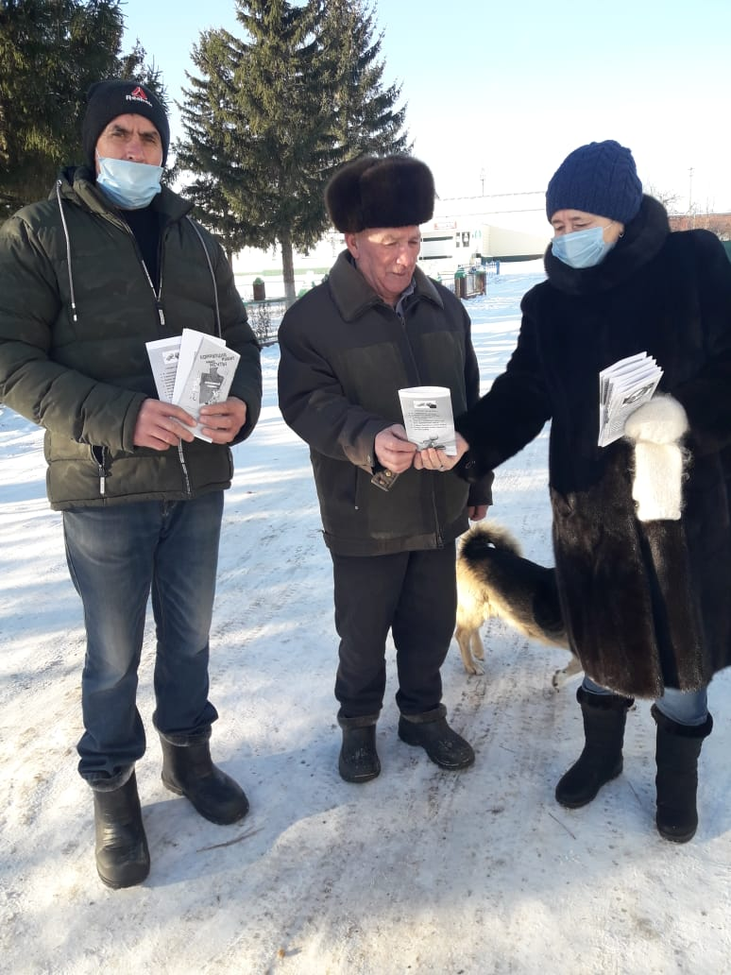

Видеоролик по профилактике размещенный Реченским сельским клубом

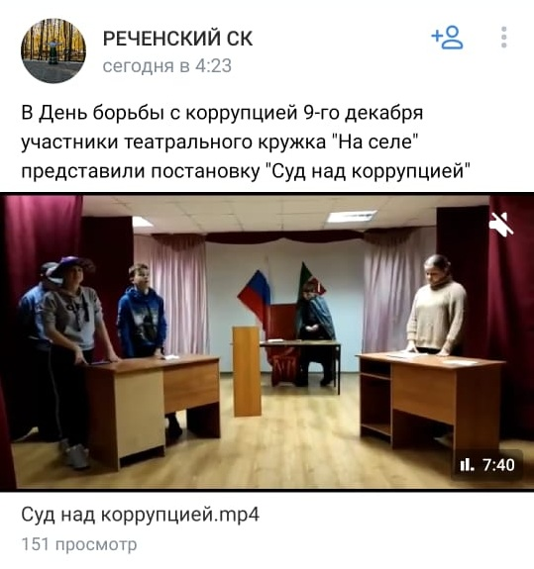

Главой Майнского исполкома Гафиятуллиным Р.Н. совместно с работниками СДК провели беседу на тему: «Что такое коррупция, имеет ли она место в сельской местности?»

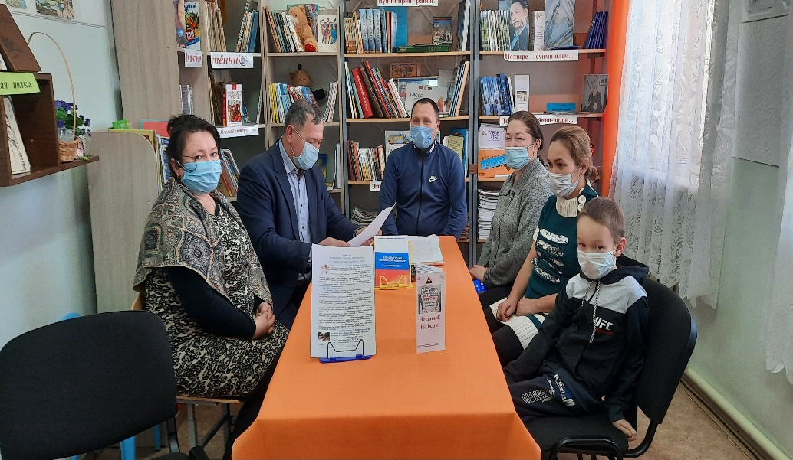

Онлайн викторина размещенная в сети Интернет

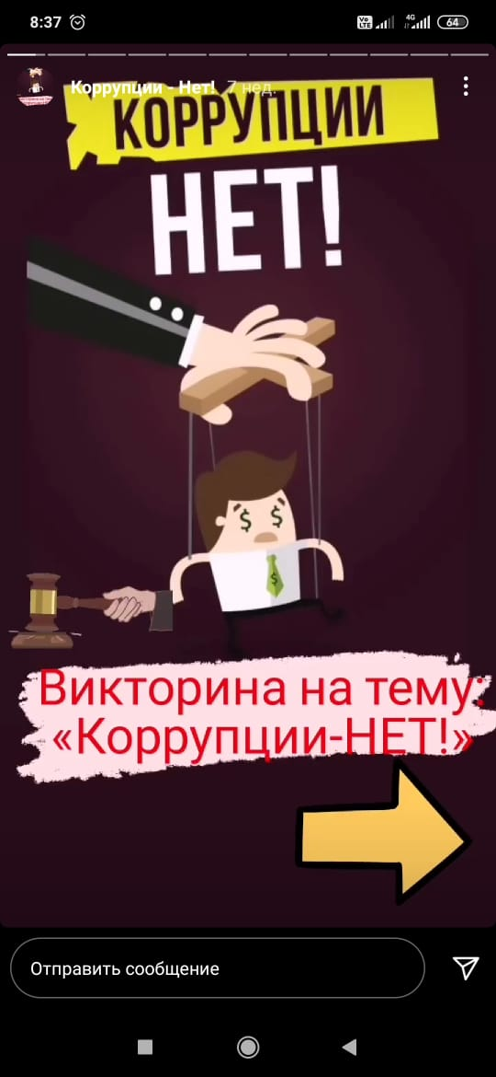

Выступление на совещании с муниципальными служащими

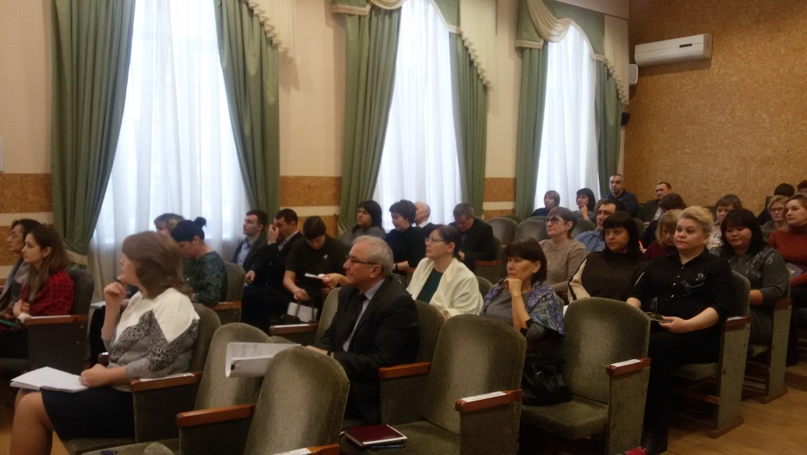

Акция с раздачей буклетов «Мы против коррупции».

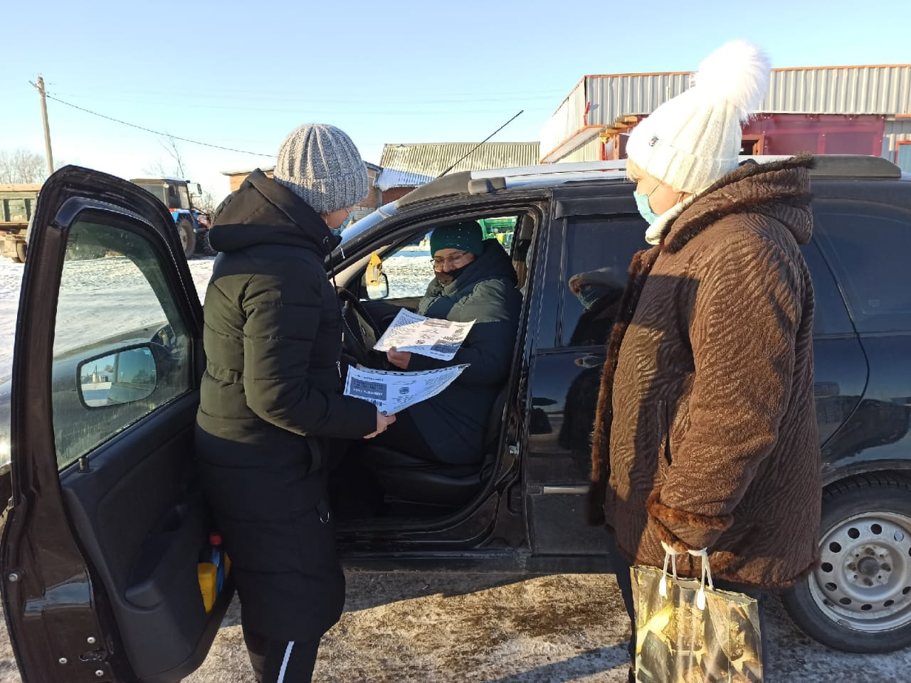

Книжно-иллюстративные выставки

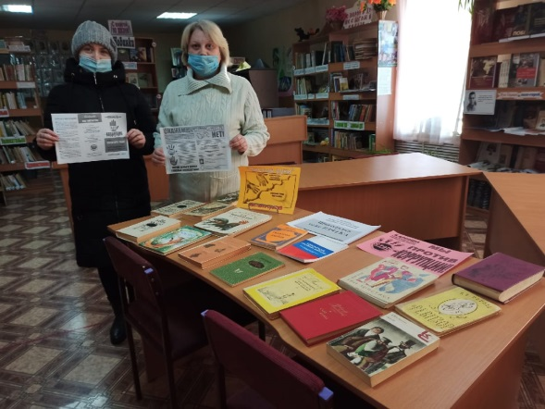

«Коррупция в мире сказок», «Детям о коррупции»

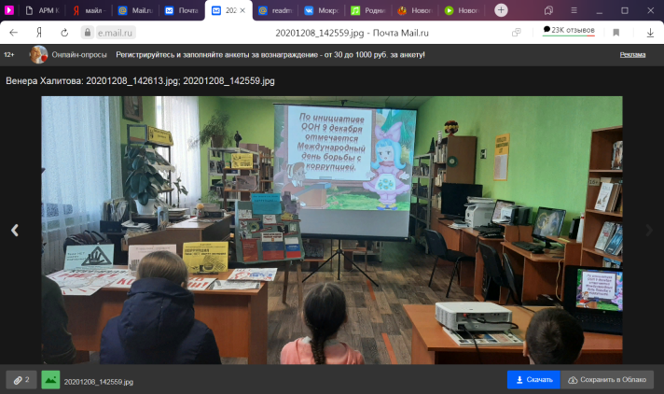

Памятка муниципальным служащим

